

**Об утверждении Правил выдачи, использования и описания служебного удостоверения и жетона военнослужащим органов военной полиции Вооруженных Сил Республики Казахстан**

Приказ Министра обороны Республики Казахстан от 17 июля 2017 года № 356. Зарегистрирован в Министерстве юстиции Республики Казахстан 24 августа 2017 года № 15543.

      В соответствии с пунктом 7 статьи 5 Закона Республики Казахстан от 16 февраля 2012 года "О воинской службе и статусе военнослужащих" **ПРИКАЗЫВАЮ:**

      1. Утвердить прилагаемые Правила выдачи, использования и описания служебного удостоверения и жетона военнослужащим органов военной полиции Вооруженных Сил Республики Казахстан.

      2. Главному управлению военной полиции Вооруженных Сил Республики Казахстан в установленном законодательством Республики Казахстан порядке обеспечить:

      1) государственную регистрацию настоящего приказа в Министерстве юстиции Республики Казахстан;

      2) направление копии настоящего приказа в Республиканское государственное предприятие на праве хозяйственного ведения "Республиканский центр правовой информации" для официального опубликования и включения в Эталонный контрольный банк нормативных правовых актов Республики Казахстан в бумажном и электронном видах на казахском и русском языках в течение десяти календарных дней со дня государственной регистрации;

      3) размещение приказа на интернет-ресурсе Министерства обороны Республики Казахстан после его первого официального опубликования;

      4) направление сведений в Юридический департамент Министерства обороны Республики Казахстан об исполнении мероприятий, предусмотренных подпунктами 1), 2) и 3) настоящего пункта в течение десяти календарных дней со дня государственной регистрации.

      3. Контроль за исполнением настоящего приказа возложить на первого заместителя Министра обороны – начальника Генерального штаба Вооруженных Сил Республики Казахстан.

      4. Настоящий приказ довести до должностных лиц в части, их касающейся.

      5. Настоящий приказ вводится в действие по истечении десяти календарных дней после дня его первого официального опубликования.

|  |  |
| --- | --- |
| *Министр обороны*  *Республики Казахстан*  *генерал-полковник* | *С. Жасузаков* |

|  |  |
| --- | --- |
|  | Утверждены приказом Министра обороны Республики Казахстан от 24 августа 2017 года № 356 |

**Правила**  
**выдачи, использования и описания служебного удостоверения и жетона военнослужащим органов военной полиции Вооруженных Сил Республики Казахстан**

**Глава 1. Общие положения**

      1. Настоящие Правила выдачи, использования и описания служебного удостоверения и жетона военнослужащим органов военной полиции Вооруженных Сил Республики Казахстан (далее – Правила) определяют порядок выдачи, использования и описания служебного удостоверения и жетона в органах военной полиции Вооруженных Сил Республики Казахстан.

      2. Служебное удостоверение военнослужащего органов военной полиции Вооруженных Сил Республики Казахстан (далее – служебное удостоверение) является официальным документом, подтверждающим принадлежность лица к органам военной полиции Вооруженных Сил Республики Казахстан, его должность и воинское звание, право на ношение и хранение оружия и специальных средств.

      3. Жетон военнослужащего органов военной полиции Вооруженных Сил Республики Казахстан (далее – жетон) служит специальным индивидуальным номерным знаком, подтверждающим его личность и полномочия по выполнению им своих служебных задач.

      4. Служебное удостоверение соответствует описанию служебного удостоверения военнослужащего органов военной полиции Вооруженных Сил Республики Казахстан, согласно приложению 1 к настоящим Правилам.

      5. Жетон изготавливается в соответствии с описанием жетона военнослужащего органов военной полиции Вооруженных Сил Республики Казахстан, согласно приложению 2 к настоящим Правилам.

**Глава 2. Порядок выдачи служебного удостоверения и жетона**

      6. Служебное удостоверение выдается за подписью:

      1) Министра обороны Республики Казахстан – начальнику Главного управления военной полиции Вооруженных Сил Республики Казахстан и его заместителям, а также начальникам структурных подразделений Главного управления и органов военной полиции Вооруженных Сил Республики Казахстан;

      2) начальника Главного управления военной полиции Вооруженных Сил Республики Казахстан – военнослужащим Главного управления и органов военной полиции Вооруженных Сил Республики Казахстан.

      7. Служебное удостоверение является документом строгой отчетности, выдается военнослужащему под роспись при назначении на должность, перемещении по службе, присвоении воинского звания, изменении фамилии, имени, отчества (при его наличии), истечении срока действия, при утере, порче.

      8. Учет выдачи и сдачи служебных удостоверений осуществляется кадровой службой Главного управления военной полиции и органа военной полиции (далее - кадровая служба) в Журнале учета выдачи и сдачи служебных удостоверений военнослужащих органов военной полиции Вооруженных Сил Республики Казахстан (далее – Журнал) по форме, согласно приложению 3 к настоящим Правилам, который пронумеровывается и прошнуровывается.

      9. При вручении служебного удостоверения и жетона впервые принятому военнослужащему органов военной полиции кадровой службой проводится инструктаж о порядке его хранения и пользования, с отметкой в Журнале.

      10. Служебное удостоверение выдается сроком на три года. По истечении срока действия служебное удостоверение подлежит замене. Жетон выдается на все время прохождения воинской службы в органах военной полиции.

      11. Номер, указанный на жетоне, является личным номером военнослужащего органов военной полиции и соответствует номеру, указанному в служебном удостоверении.

      12. При перемещении по службе, присвоении воинского звания, изменении фамилии, имени, отчества (при его наличии) и по истечении срока действия ранее выданное служебное удостоверение в течение трех рабочих дней подлежит возврату в кадровую службу для его списания и уничтожения. На период замены служебного удостоверения кадровой службой выдается справка, подтверждающая место службы и должность со сроком действия не более пяти рабочих дней.

      13. При увольнении из органов военной полиции либо переводе, прикомандировании, откомандировании в иные правоохранительные и государственные органы Республики Казахстан служебное удостоверение и жетон сдаются в кадровую службу в день ознакомления с соответствующим приказом.

      14. Военнослужащий в период нахождения в декретном отпуске, в отпуске по уходу за ребенком либо длительном учебном отпуске (свыше трех месяцев) в день ознакомления с соответствующим приказом передает служебное удостоверение и жетон в кадровую службу на хранение.

      15. Военнослужащий, в отношении которого проводится досудебное расследование, имеющий статус подозреваемого или обвиняемого, а также отстраненный от исполнения должностных обязанностей, незамедлительно сдает служебное удостоверение и жетон в кадровую службу на хранение до принятия окончательного процессуального решения и вступления его в законную силу.

      16. Контроль за своевременной сдачей военнослужащим служебного удостоверения и жетона в кадровую службу осуществляет его непосредственный руководитель. Общий контроль за порядком заполнения, оформления, учета, выдачи, хранения и уничтожения служебных удостоверений и жетонов осуществляется начальником кадровой службы.

      17. Кадровая служба периодически проверяет наличие служебных удостоверений и жетонов у военнослужащих.

      18. В случае утраты служебного удостоверения и жетона или приведения их в непригодность для дальнейшего использования, военнослужащий незамедлительно докладывает об этом письменным рапортом на имя начальника Главного управления и органов военной полиции Вооруженных Сил Республики Казахстан.

      19. Военнослужащий, утративший служебное удостоверение и (или) жетон, в течение десяти рабочих дней принимает меры к публикации в периодических печатных средствах массовой информации объявления о признании служебного удостоверения и жетона недействительным.

      20. По каждому факту утраты, порчи служебного удостоверения и (или) жетона, произошедшего в результате недобросовестного хранения, а также их передачи другим лицам, либо использования в личных внеслужебных целях, соответствующей кадровой службой проводится служебное расследование с решением вопроса о дисциплинарной ответственности виновного лица в установленном порядке.

      21. Новое служебное удостоверение и (или) жетон взамен утраченного или испорченного, выдается кадровой службой после проведения служебного расследования и возмещения стоимости (в случае утраты или порчи) жетона.

      22. Служебные удостоверения, сданные при увольнении, назначении на новую должность, порче либо по истечении срока действия, подлежат уничтожению комиссионно с составлением соответствующего акта об уничтожении в произвольной форме. Комиссия создается приказом начальника Главного управления военной полиции Вооруженных Сил Республики Казахстан в составе не менее трех человек, включая представителя кадровой службы.

**Глава 3. Использование служебного удостоверения и жетона**

      23. Военнослужащие военной полиции (кроме военнослужащих срочной службы и военнообязанных во время прохождения воинских сборов) при исполнении должностных обязанностей носят при себе служебное удостоверение и жетон и обеспечивают их сохранность.

      24. В зависимости от характера выполняемой задачи жетон прикрепляется к форменной одежде.

      25. Не допускается передача служебного удостоверения и (или) жетона другим лицам, использование не по назначению, в неслужебное время, в корыстных целях, для решения личных неслужебных и социально-бытовых вопросов. Использование недействительного служебного удостоверения не допускается. Нарушение военнослужащим порядка использования и сохранности служебного удостоверения и жетона, в том числе повлекшее их утрату, влечет за собой дисциплинарную ответственность.

|  |  |
| --- | --- |
|  | Приложение 1 к Правилам выдачи,  использования и описания служебного  удостоверения и жетона военнослужащим  органов военной полиции Вооруженных Сил Республики Казахстан |

**Описание служебного удостоверения военнослужащего органов военной полиции Вооруженных Сил Республики Казахстан**

      Сноска. Приложение 1 - в редакции приказа Министра обороны РК от 15.04.2021 № 221 (вводится в действие по истечении десяти календарных дней после дня его первого официального опубликования).

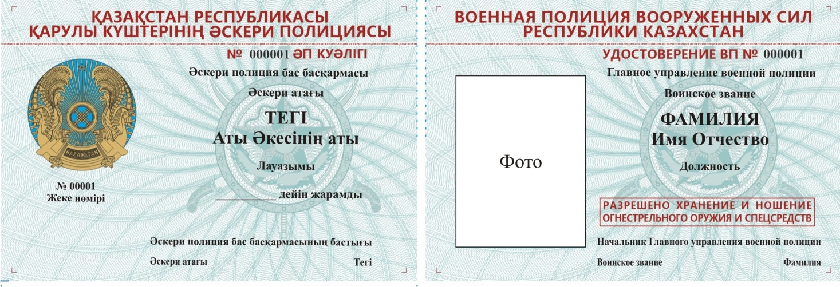

      Служебное удостоверение изготавливается типографским офсетным способом и имеет степени защиты от подделок.

      Служебное удостоверение выдается в следующем виде:

      1) с наклеенными вкладышами в корочку установленного образца темно-красного цвета с надписью "Әскери полиция" – военнослужащим Главного управления военной полиции Вооруженных Сил Республики Казахстан, начальникам органов военной полиции и их заместителям, а также военнослужащим подразделений уголовного преследования, патрульно-постовой службы, военной автомобильной полиции и службы войск органов военной полиции Вооруженных Сил Республики Казахстан;

      2) с наклеенными вкладышами между собой – военнослужащим вспомогательных и сервисных подразделений органов военной полиции Вооруженных Сил Республики Казахстан.

      Все данные заносятся в служебное удостоверение с применением компьютерной техники, а подписи должностных лиц, выдавших удостоверение, производятся чернилами или шариковой ручкой черного или фиолетового цвета. Цветные фотографические карточки (бюст, анфас), наклеиваемые в удостоверение, изготавливаются размером 3х4 сантиметра на голубом фоне. Фотографирование производится в повседневной военной форме одежды в кителе без головного убора). Знаки различия на погонах должны соответствовать воинскому званию военнослужащего. Фотокарточка скрепляется оттиском гербовой печати.

      После заполнения всех граф удостоверения и подписания установленным должностным лицом вкладыш удостоверения разрезается по установленным отметкам, ламинируется и наклеивается в корочку установленного образца.

      Кадровая служба, оформившая служебное удостоверение, установленным порядком пересылает их в подчиненные органы военной полиции для выдачи военнослужащим органов военной полиции или, при необходимости, осуществляет выдачу непосредственно.

      За получение служебного удостоверения военнослужащие Главного управления военной полиции Вооруженных Сил Республики Казахстан расписываются в Журнале, а военнослужащие органов военной полиции – в ведомости выдачи служебного удостоверения, один экземпляр которого высылается в Главное управление военной полиции Вооруженных Сил Республики Казахстан. Далее ведомость выдачи служебного удостоверения учитывается в Журнале.

      Вкладыш в служебное удостоверение выполняется типографским офсетным способом с применением высококачественных степеней защиты.

      Вкладыш в служебное удостоверение состоит из двух половин – левой и правой. Левая половина заполняется на казахском языке, правая – на русском языке. Размеры каждой половины составляют: по ширине 62 миллиметра, по длине 92 миллиметра. Основой вкладыша является эксклюзивная (специально разработанная) сложнопостроенная тангирная сетка (с толщиной образующих линий 0,03 миллиметра, разных по цвету в горизонтальном и вертикальном расположении) в середине которой, изображен знак военной полиции Вооруженных Сил Республики Казахстан. Все надписи вкладыша выполнены патентованными шрифтами, защищенными от подделок.

      Левая часть служебного удостоверения.

      В левой части вкладыша изображен герб Республики Казахстан опечатанный с использованием металлической (бронзовой) краски и максимально приближенным к оригиналу. Ниже герба личный номер военнослужащего военной полиции. В верхней части вкладыша, отделенной от основной микрошрифтом вишневого цвета надпись на казахском языке "ҚАЗАҚСТАН РЕСПУБЛИКАСЫ ҚАРУЛЫ КҮШТЕРІНІҢ ӘСКЕРИ ПОЛИЦИЯСЫ". Ниже отделенной от основной микрошрифтом вишневого цвета в правом углу расположены серия и номер вкладыша, а перед ними надпись "ӘП КУӘЛІГІ". Вкладыш имеет шестизначную нумерацию и серию ӘП. При этом серия наносится красным цветом, а номер – черным. Выше подписи лица, выдавшего служебное удостоверение, запись на казахском языке о сроке действия удостоверения.

      Правая часть служебного удостоверения.

      В правой части вкладыша расположена фотография, скрепленная печатью. Правее фотографии в рамке надпись вишневого цвета "РАЗРЕШЕНО ХРАНЕНИЕ И НОШЕНИЕ ОГНЕСТРЕЛЬНОГО ОРУЖИЯ И СПЕЦСРЕДСТВ". Решение о внесении в удостоверение данной надписи принимается начальником Главного управления военной полиции. В верхней части вкладыша, отделенной от основной микрошрифтом вишневого цвета надпись на русском языке "ВОЕННАЯ ПОЛИЦИЯ ВООРУЖЕННЫХ СИЛ РЕСПУБЛИКИ КАЗАХСТАН". Ниже отделенной от основной микрошрифтом вишневого цвета в правом углу расположены серия и номер вкладыша, а перед ними надпись "УДОСТОВЕРЕНИЕ ВП". Вкладыш имеет шестизначную нумерацию и серию ӘП. При этом серия наносится красным цветом, а номер – черным.

      В обеих частях удостоверения на казахском и русском языках указаны звание, фамилия, имя, отчество (при его наличии), должность военнослужащего военной полиции, должность и звание лица, подписавшего служебное удостоверение.

|  |  |
| --- | --- |
|  | Приложение 2 к Правилам выдачи,  использования и описания служебного удостоверения и жетона военнослужащим органов военной полиции Вооруженных Сил Республики Казахстан |

**Описание жетона военнослужащего органов военной полиции Вооруженных Сил Республики Казахстан**

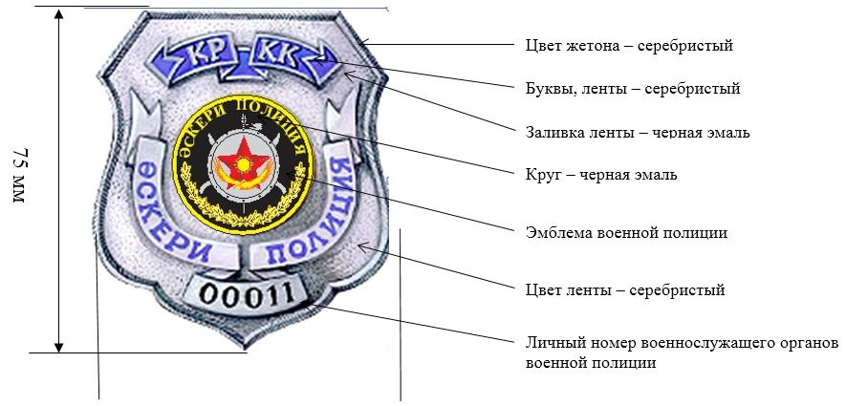

|  |  |
| --- | --- |
|  | Приложение 3 к Правилам выдачи,  использования и описания служебного удостоверения и жетона военнослужащим органов военной полиции Вооруженных Сил Республики Казахстан |
|  | форма |

**Журнал**  
**учета выдачи и сдачи служебных удостоверений военнослужащих**  
**органов военной полиции Вооруженных Сил Республики Казахстан**

|  |  |  |  |  |  |  |  |  |
| --- | --- | --- | --- | --- | --- | --- | --- | --- |
| № п/п | № служебного удостоверения | Личный номер (№ жетона) | Дата выдачи- срок действия | Кому выдано, воинское звание,  Ф.И.О.  (при его наличии) | Должность и наименование органа военной полиции | Куда направлено,  № и дата документа или роспись о получении | Отметка об уничтожении | Примечание |

      Примечание: журнал должен быть прошнурован, пронумерован, скреплен печатью.

© 2012. РГП на ПХВ «Институт законодательства и правовой информации Республики Казахстан» Министерства юстиции Республики Казахстан